Министерство науки и высшего образования Российской Федерации
Федеральное государственное бюджетное образовательное учреждение
высшего образования

«Рязанский государственный радиотехнический университет
имени В.Ф. Уткина»

Кафедра ЭВМ

Отчет о лабораторной работе №5

«Коллекции»
по дисциплине:
Визуальное программирование

Выполнили:
Студенты группы 340
Бригады №7
Белов Д. Е.
Табакова В. Д.
Проверил:
Ст. преп. Каф. ЭВМ
Хизриева Н. И.
Ст. преп. Каф. ЭВМ
Бастрычкин А. С.

Рязань 2026
Цель работы: изучить работу с коллекциями в языке C#.
Практическая часть
Разработать класс DynamicArray. Класс должен содержать:
1) Приватное поле для хранения элементов динамического массива T[ ]
2) Свойство Count – количество элементов в массиве
3) Свойство Capacity – емкость массива
4) Конструктор без параметров. Значение Capacity задается по умолчанию (например, 20)
5) Конструктор, принимающий значение Capacity
6) Метод Add(T element) для вставки элемента в конец массива
7) Метод Add(IEnumerable elements) для добавления коллекции в конец массива
8) Метод Insert(T element, int position) для вставки элемента по указанной позиции
9) Метод RemoveAt(int position) для удаления элемента по указанной позиции
10) Метод IncreaseCapacity(int n) для увеличения емкости массива на n элементов
11) Метод IEnumerator GetEnumerator() (реализовать интерфейс IEnumerable). Требуется самостоятельно реализовать интерфейс IEnumerator (свойство Current, методы MoveNext и Reset) в отдельном классе
Код файла DynamicArray.cs
using System;
using System.Collections;
using System.Collections.Generic;

namespace DynamicArrayLib
{
public class DynamicArray<T> : IEnumerable<T>
{
private T[] _items;
private int _count;

public int Count => _count;

public int Capacity => _items.Length;

public DynamicArray() : this(20)
{
}

public DynamicArray(int capacity)
{
if (capacity <= 0)
throw new ArgumentException("Пропускная способность должна быть больше 0");
_items = new T[capacity];
_count = 0;
}

public void Add(T element)
{
if (_count >= _items.Length)
{
IncreaseCapacity(10);
}
_items[_count] = element;
_count++;
}

public void Add(IEnumerable<T> elements)
{
if (elements == null)
throw new ArgumentNullException(nameof(elements));

foreach (T element in elements)
{
Add(element);
}
}

public void Insert(T element, int position)
{
if (position < 0 || position > _count)
throw new ArgumentOutOfRangeException(nameof(position), "Позиция выходит за границы");

if (_count >= _items.Length)
{
IncreaseCapacity(10);
}

for (int i = _count; i > position; i--)
{
_items[i] = _items[i - 1];
}

_items[position] = element;
_count++;
}

public void RemoveAt(int position)
{
if (position < 0 || position >= _count)
throw new ArgumentOutOfRangeException(nameof(position), "Позиция выходит за границы");

for (int i = position; i < _count - 1; i++)
{
_items[i] = _items[i + 1];
}

_items[_count - 1] = default(T);
_count--;
}

public void IncreaseCapacity(int n)
{
if (n <= 0)
throw new ArgumentException("n должно быть больше 0");

T[] newArray = new T[_items.Length + n];
Array.Copy(_items, newArray, _count);
_items = newArray;
}

public T this[int index]
{
get
{
if (index < 0 || index >= _count)
throw new ArgumentOutOfRangeException(nameof(index), "Индекс вызодит за границы");
return _items[index];
}
set
{
if (index < 0 || index >= _count)
throw new ArgumentOutOfRangeException(nameof(index), "Индекс вызодит за границы");
_items[index] = value;
}
}

public IEnumerator<T> GetEnumerator()
{
return new DynamicArrayEnumerator<T>(_items, _count);
}

IEnumerator IEnumerable.GetEnumerator()
{
return GetEnumerator();
}

public void Print()
{
Console.Write("[");
for (int i = 0; i < _count; i++)
{
Console.Write(_items[i]);
if (i < _count - 1)
Console.Write(", ");
}
Console.Write("]");
}
}
}

Код файла DynamicArrayEnumerator.cs
using System;
using System.Collections;
using System.Collections.Generic;

namespace DynamicArrayLib
{
public class DynamicArrayEnumerator<T> : IEnumerator<T>
{
private readonly T[] _items;
private readonly int _count;
private int _position;

public DynamicArrayEnumerator(T[] items, int count)
{
_items = items;
_count = count;
_position = -1;
}

public T Current
{
get
{
if (_position < 0 || _position >= _count)
throw new InvalidOperationException("Перечислитель находится перед первым элементом или после последнего элемента");
return _items[_position];
}
}

object IEnumerator.Current => Current;

public bool MoveNext()
{
_position++;
return _position < _count;
}

public void Reset()
{
_position = -1;
}

public void Dispose()
{
}
}
}

Код файла Program.cs
using System;
using System.Collections.Generic;
using DynamicArrayLib;

namespace DynamicArrayUI
{
class Program
{
static void Main(string[] args)
{
Console.WriteLine("Конструктор без параметров");
DynamicArray<int> array1 = new DynamicArray<int>();
Console.WriteLine($"Емкость: {array1.Capacity}, Количество: {array1.Count}");
Console.WriteLine();

Console.WriteLine("Конструктор с емкостью 5");
DynamicArray<string> array2 = new DynamicArray<string>(5);
Console.WriteLine($"Емкость: {array2.Capacity}, Количество: {array2.Count}");
Console.WriteLine();

Console.WriteLine("Добавление элементов методом Add");
DynamicArray<int> array3 = new DynamicArray<int>();
array3.Add(10);
array3.Add(20);
array3.Add(30);
Console.Write("Массив после добавления: ");
array3.Print();
Console.WriteLine($"\nЕмкость: {array3.Capacity}, Количество: {array3.Count}");
Console.WriteLine();

Console.WriteLine("Добавление коллекции методом Add(IEnumerable<T>)");
List<int> numbers = new List<int> { 40, 50, 60 };
array3.Add(numbers);
Console.Write("Массив после добавления коллекции: ");
array3.Print();
Console.WriteLine($"\nЕмкость: {array3.Capacity}, Количество: {array3.Count}");
Console.WriteLine();

Console.WriteLine("Вставка элемента по позиции");
array3.Insert(25, 2);
Console.Write("Массив после вставки 25 на позицию 2: ");
array3.Print();
Console.WriteLine($"\nЕмкость: {array3.Capacity}, Количество: {array3.Count}");
Console.WriteLine();

Console.WriteLine("Удаление элемента по позиции");
array3.RemoveAt(3);
Console.Write("Массив после удаления элемента с позиции 3: ");
array3.Print();
Console.WriteLine($"\nЕмкость: {array3.Capacity}, Количество: {array3.Count}");
Console.WriteLine();

Console.WriteLine("Увеличение емкости");
Console.WriteLine($"Текущая емкость: {array3.Capacity}");
array3.IncreaseCapacity(15);
Console.WriteLine($"Новая емкость после IncreaseCapacity(15): {array3.Capacity}");
Console.WriteLine();

Console.WriteLine("Автоматическое увеличение емкости");
DynamicArray<int> array4 = new DynamicArray<int>(3);
Console.WriteLine($"Начальная емкость: {array4.Capacity}");
array4.Add(1);
array4.Add(2);
array4.Add(3);
array4.Add(4);
Console.Write("Массив после добавления 4 элементов: ");
array4.Print();
Console.WriteLine($"\nНовая емкость: {array4.Capacity}");
Console.WriteLine();

Console.WriteLine("Использование foreach для перебора элементов");
Console.Write("Элементы массива: ");
foreach (int item in array3)
{
Console.Write($"{item} ");
}
Console.WriteLine("\n");

Console.WriteLine("Ручное использование IEnumerator");
IEnumerator<int> enumerator = array3.GetEnumerator();
Console.Write("Элементы через IEnumerator: ");
while (enumerator.MoveNext())
{
Console.Write($"{enumerator.Current} ");
}
Console.WriteLine("\n");

Console.WriteLine("Динамический массив с типом double");
DynamicArray<double> arrayDouble = new DynamicArray<double>();
arrayDouble.Add(1.1);
arrayDouble.Add(2.2);
arrayDouble.Add(3.3);
Console.Write("Массив double: ");
arrayDouble.Print();
Console.WriteLine($"\nКоличество: {arrayDouble.Count}, Емкость: {arrayDouble.Capacity}");

Console.ReadKey();
}
}
}
Пример работы программы представлен на рисунке 1.
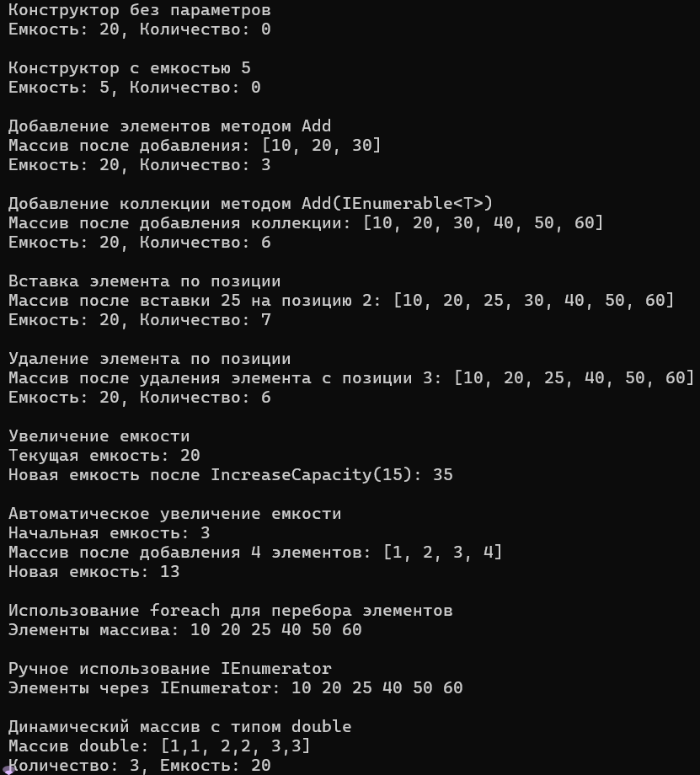
Рисунок 1 – Результат работы программы
Вывод: изучили работу с коллекциями в языке C#.

